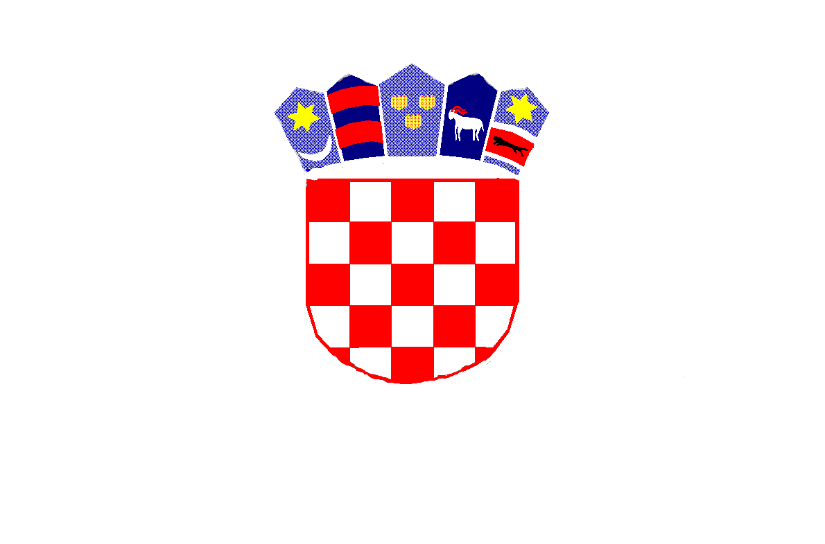

REPUBLIKA HRVATSKA

MEĐIMURSKA ŽUPANIJA

OPĆINA MALA SUBOTICA

OSNOVNA ŠKOLA

TOMAŠA GORIČANCA

MALA SUBOTICA

Glavna 55, 40321 Mala Subotica

KLASA: 007-04/24-02/17

URBROJ: 2109-35/01-24-1

Mala Subotica, 27.11.2024.

**P O Z I V**

Pozivamo Vas na 57. elektronsku sjednicu Školskog odbora koji će se održati u srijedu, 27.11.2024. godine elektronskim putem /e-mail/ od 11,30 sati.

Dnevni red:

1. Prihvaćanje zapisnika sa 56. sjednice Školskog odbora
2. Odluka o odabiru – javna nabava – Usluga izrade projektne dokumentacije za rekonstrukciju i dogradnju OŠ Tomaša Goričanca Mala Subotica
3. Ostala pitanja.

Predsjednica Školskog odbora:

Kristina Obadić

Materijali za sjednicu:

1. Prijedlog zapisnika 56. sjednica Školskog odbora
2. Prijedlog Odluke o odabiru

Dostaviti:

* + - 1. Članovima Školskog odbora, putem e-maila
      2. Upravni odjel za obrazovanje i kulturu, putem e-maila
      3. Ravnateljici, putem e-maila
      4. Voditelju računovodstva, putem e-maila
      5. Pismohrana Škole, ovdje.